Выставка поделок
«К нам весна шагает быстрыми шагами»
К нам весна шагает, у нас уже нет снега, часто идёт дождь. А так хочется тепла, яркого солнышка. На деревьях начинают набухать почки, на полях появляются ниточки молодой зеленой травки.
Ребята группы №1 «Радужный город» наблюдали за изменениями в природе на групповом участке, а так же с родителями у дома, в лесу и в парке. Наблюдения детей и родителей отразились в творчестве. Ребята рисовали первые «Весенние листочки» на деревьях.
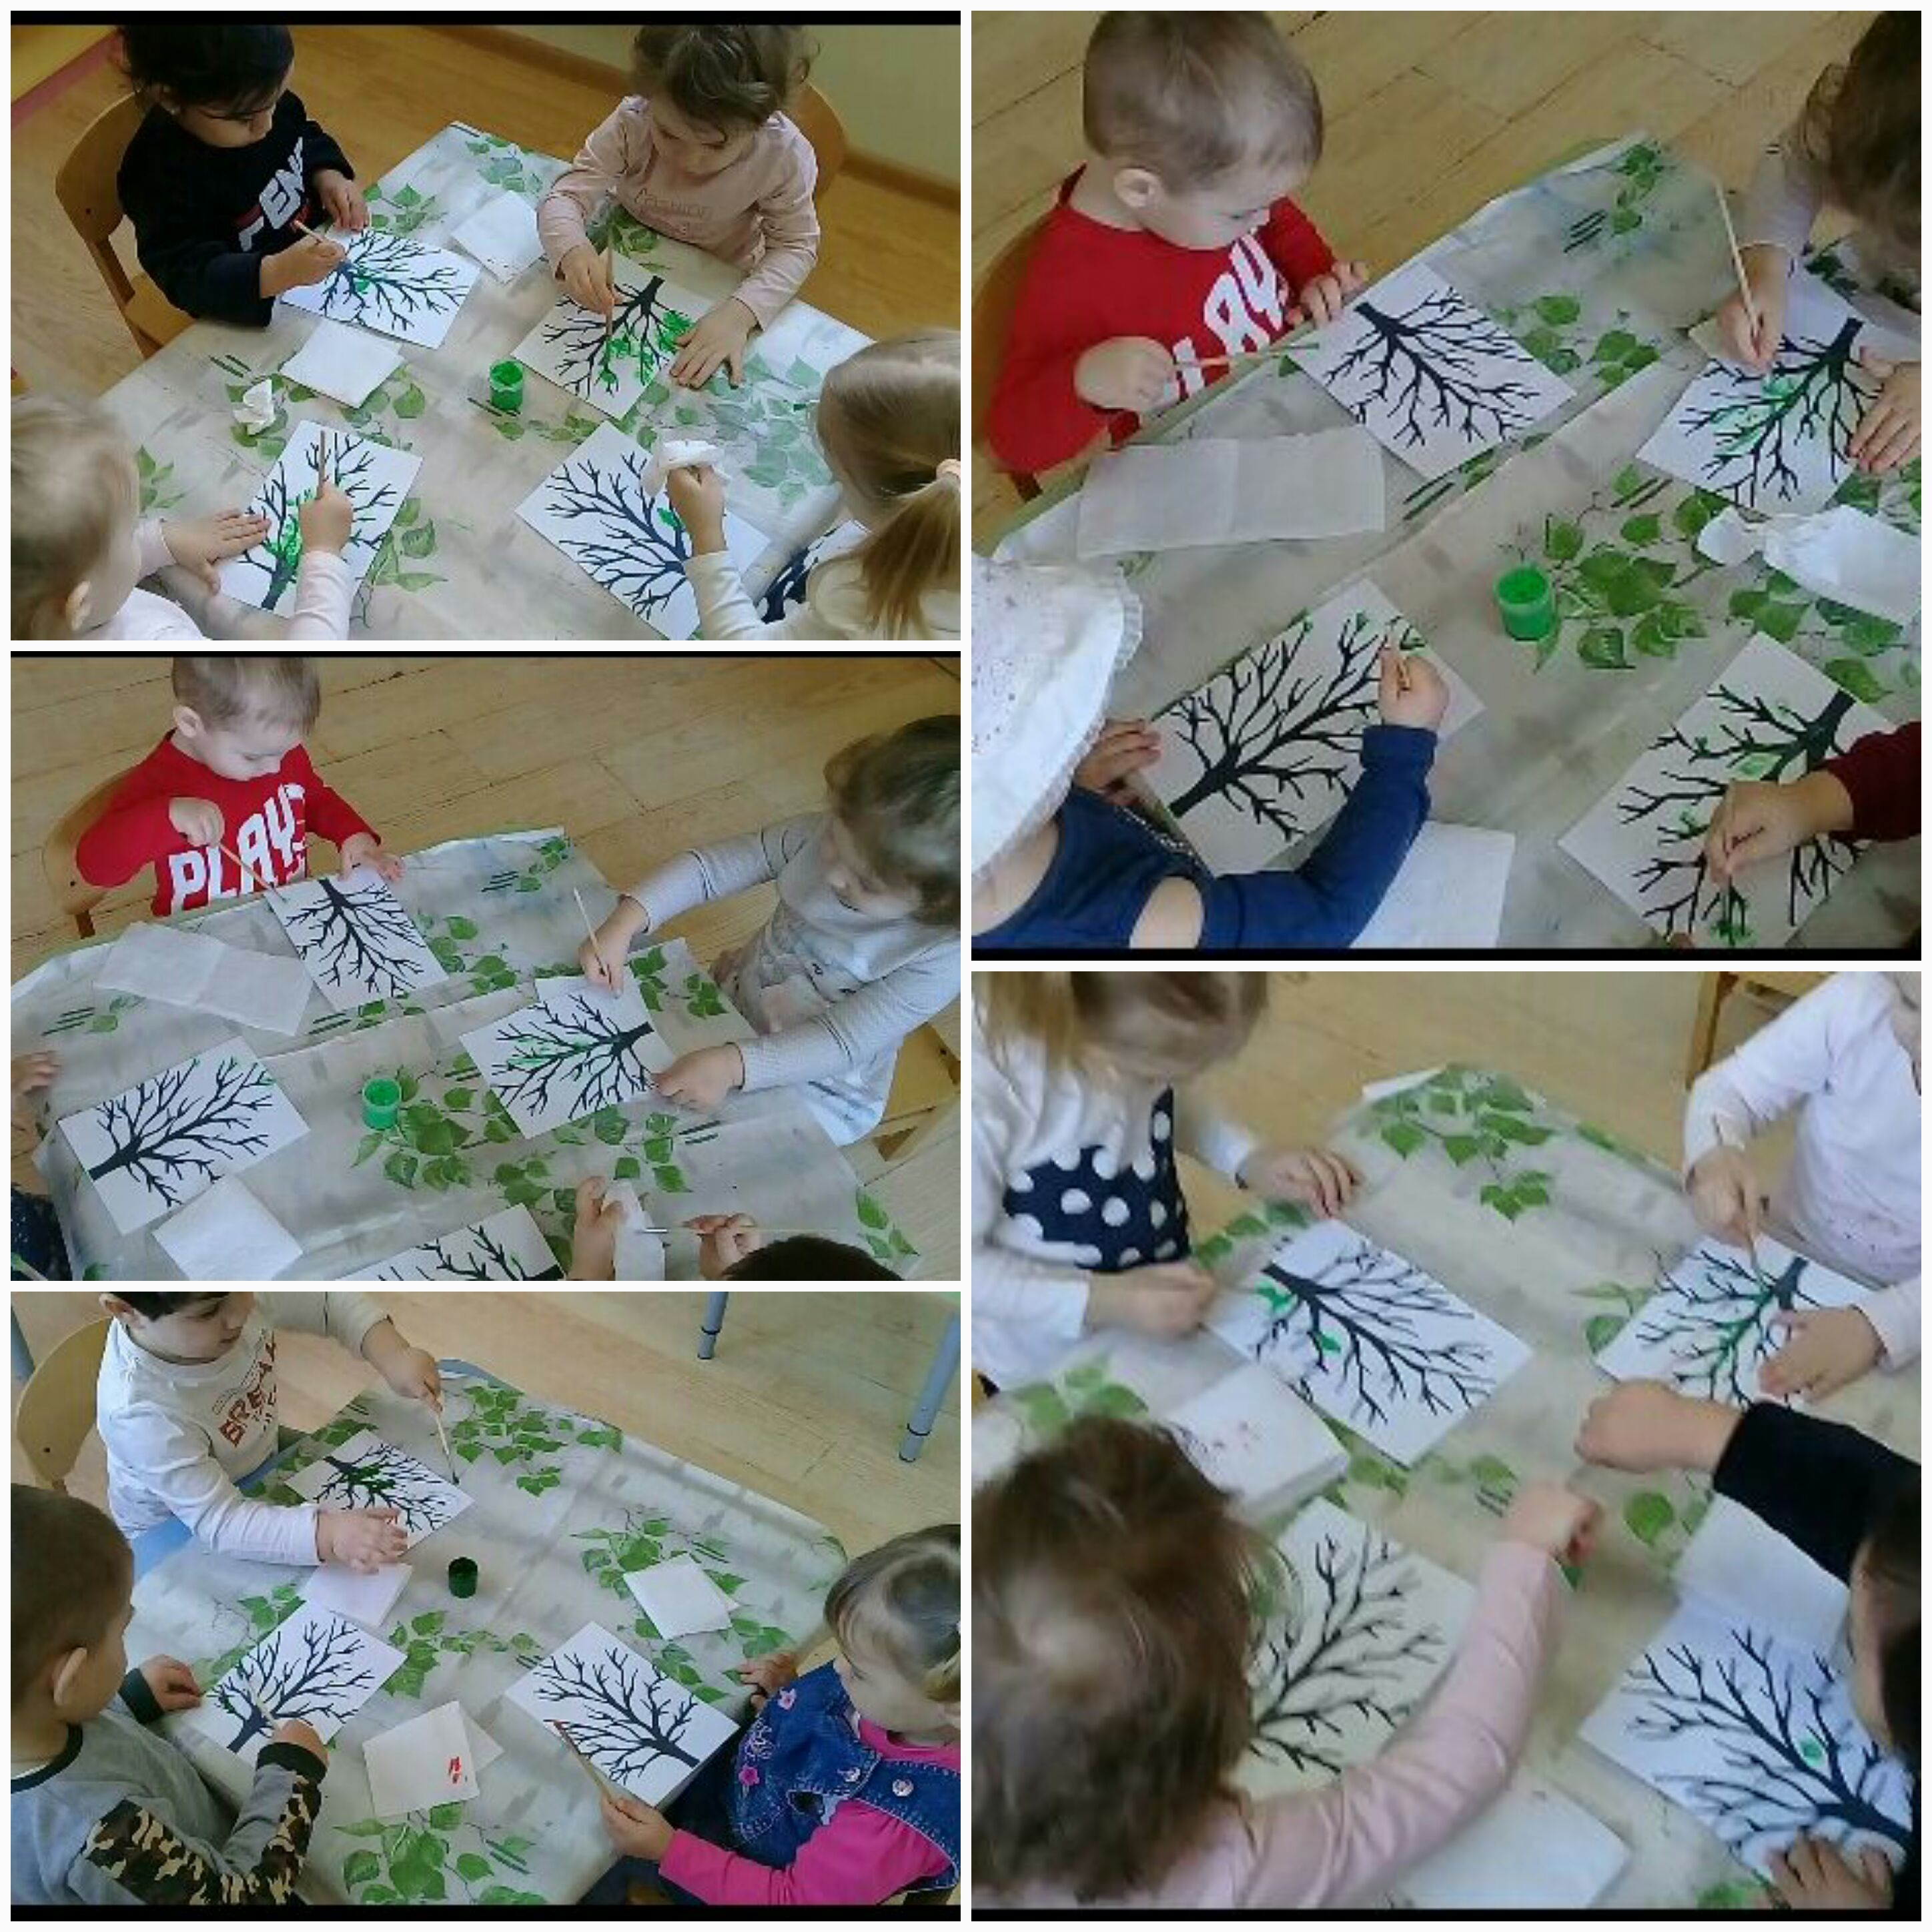
А так же делали с родителями семейные весенние поделки:
«Цветы в вазе»,
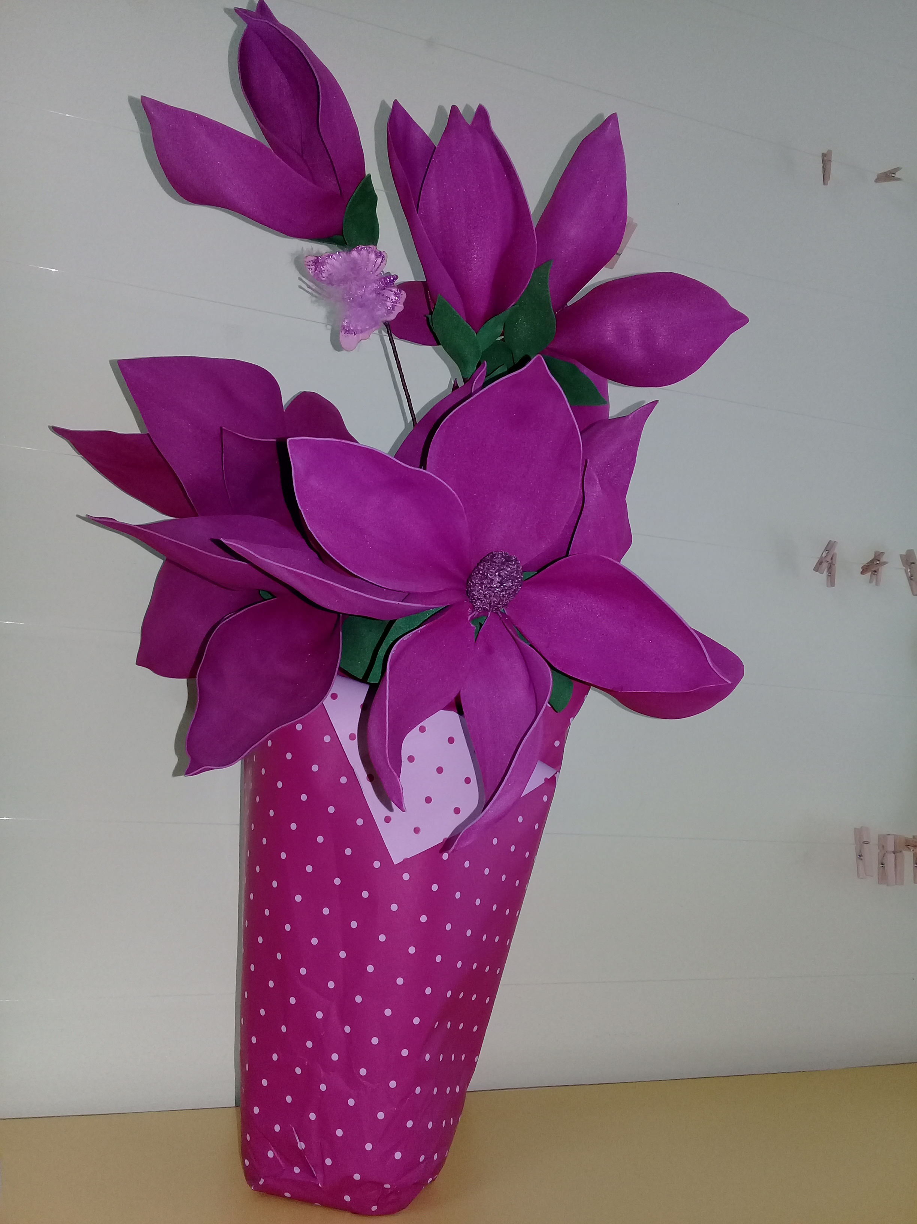
«Улитка покажи рога»,
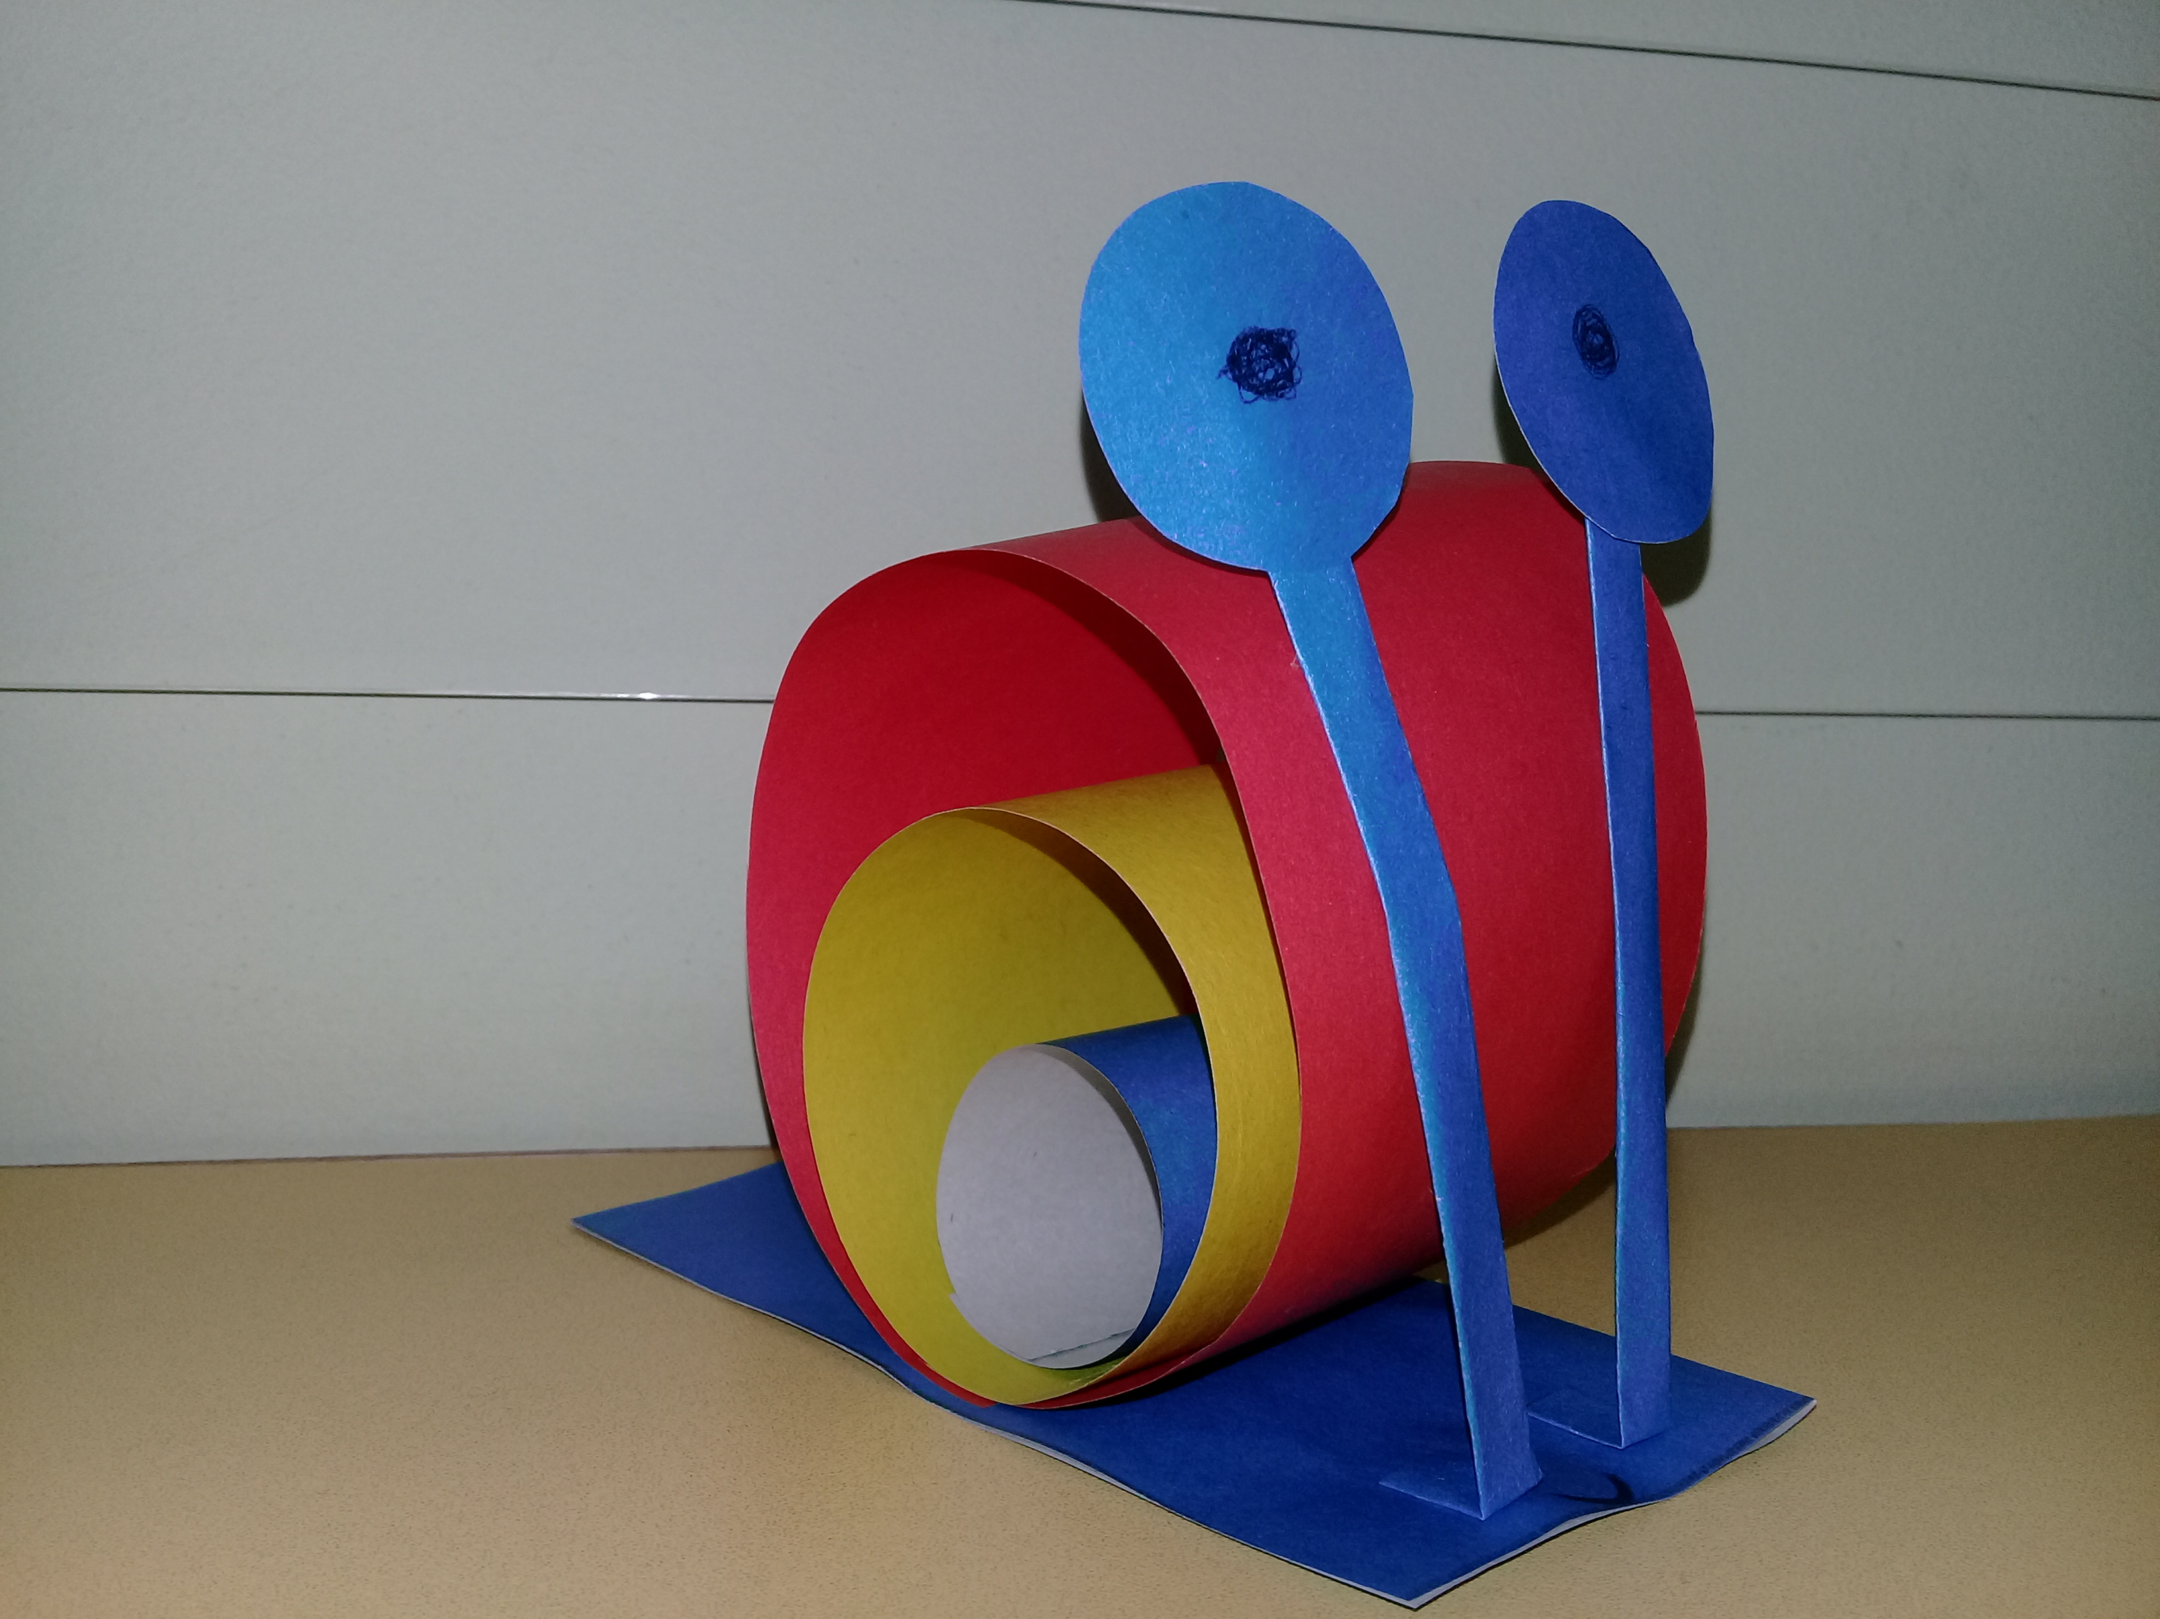
«Божья коровка полети на небко.....»,
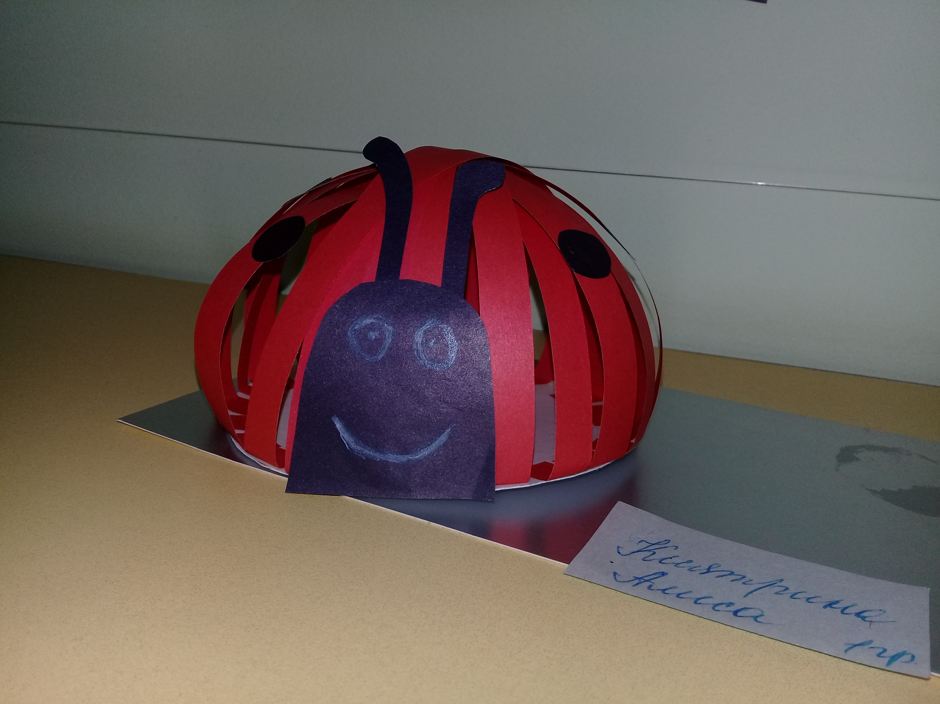
«Радужное облачко»


